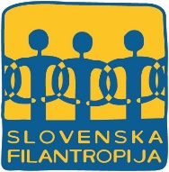

PRIJAVNICA

UPOSABLJANJE NA TEMO OTROK BREZ SPREMSTVA IN REJNIŠTVA

6. in 7. junij 2019 v prostorih Narodnega muzeja – Metelkova, Maistrova ulica 1, Ljubljana.

Ime in priimek :

Institucija/organizacija:

Delovno mesto:

Kontakt:

Prosimo, da izpolnjeno prijavnico pošljete na e-poštni naslov marina.uzelac@filantropija.org
najkasneje do 31. maja 2019. Število mest je omejeno.

Za dodatne informacije kontaktirajte Marino Uzelac, marina.uzelac@filantropija.org, 01/ 430 12 88.

